Bài toán nâng cao bồi dưỡng học sinh năng khiếu Toán 2: Một số bài toán về phép chia 2, 3, 4, 5
Câu 1: Nối 2 phép tính có cùng kết quả
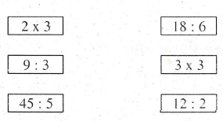
Câu 2:
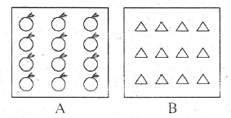
Hãy khoanh vào 1/3 số quả cam của hình A và 1/4 số tam giác của hình B.
Câu 3:
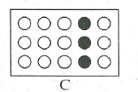
Số chấm tròn đen bằng một phần mấy số chấm tròn của hình C.
Câu 4:
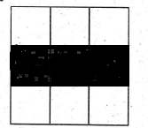
D
Số ô vuông được tô đậm bằng một phần mấy số ô vuông của hình D.

Câu 5: Điền số thích hợp vào chỗ trống:
a. …… : 5 = 5
b. …… : 4 = 4
c. …… : 3 = 3
Câu 6: Có 35 học sinh xếp thành hàng, mỗi hàng có 5 học sinh . Hỏi có bao nhiêu hàng?
Câu 7: Trong lớp có 32 học sinh, 4 học sinh ngồi chung một bàn. Hỏi cần bạo nhiêu bàn?
Câu 8: Tìm hai số có thương bằng 2 và có tích bằng 8.
Câu 9: Viết phép chia có thương bằng số chia và tổng của số chia và thương bằng số bị chia.
Câu 10: Có một số trâu đang cày ruộng. Người ta đếm thấy có 16 chân trâu. Hỏi có bao nhiêu con trâu?
Câu 11: Dũng có một số bi, Hùng cho Dũng thêm một số bi bằng sô bi Dũng có. Hỏi số bi Dũng có trước đây bằng một phần mấy số bi Dũng hiện có?
Đáp án:
Câu 1:
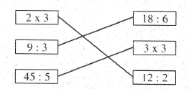
Câu 2:
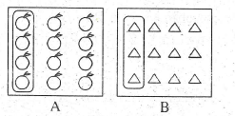

Câu 3:
Số chấm tròn đen chiếm 1/5 số chấm tròn trong hình C.
Câu 4:
D
Số ô vuông được tô đậm bằng 1/3 số ô vuông của hình D.
Câu 5:
a. 25 : 5 = 5
b. 16 : 4 = 4
c. 9 : 3 = 3
Câu 6:
Số hàng có tất cả:
35 : 5 = 7 (hàng)
Đáp số: 7 hàng
Câu 7:
Số bàn để học sinh trong lớp ngồi là:
32 : 4 = 8 (bàn)
Đáp số: 8 bàn

Câu 8:
8 = 8 x 1
8 : 1 = 8
8 = 2 x 4
4 ; 2 = 2
Vậy 2 số cần tìm là 2 và 4.
Câu 9:
Ta có phép chia 4 : 2.
Câu 10:
Mỗi con trâu có 4 chân, vậy số trâu có tất cả là:
16 : 4 = 4(con trâu)
Đáp số: 4 con trâu
Câu 11:
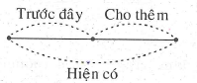
Số bi Dũng có trước đây bằng 1/2 số bi Dũng hiện có.

